Извештај о реализацији пројекта
„ЗА БЕЗБЕДНО КРЕТАЊЕ ПО ПУТУ НАУЧИМО ЗНАКОВЕ“
ОШ „Бранко Радичевић“- Бољевци

На основу одлуке по расписаном Конкурсу, који је објавила Градска општина Сурчин, дана 21 4. 2021. године, Основној школи „Бранко Радичевић“- Бољевци, одобрена је реализација пројеката „За безбедно кретање по путу научимо знакове“.
Пројекат је подразумевао организацију у вези конкурса, набавку средстава, израду презентација, израду упитника о стеченом знању, информисање ученика и учитељице ОШ „Бранко Радичевић“ о приказивању презентације ученицима од стране наставника , и анализа упитника о усвојеном знању ученика.
Општи циљ пројекта био је унапређењe безбедности деце у саобраћају, едуковањем кроз презентације за стицање неопходног знања и понашања у различитим саобраћајним ситуацијама у зони основне школе „Бранко Радичевић“ у Бољевцима, која се налази на теритотији општине Сурчин, у коме учествују као активни и пасивни учесници од рођења, као и на путевима ГО Сурчин.
Оперативни циљеви подразумевали су:
- Развој саобраћајне културе ученика у основним школама која се темељи на Законски утврђеним прописима и развијању саобраћајне културе као саставног дела опште културе сваког човека
- Едукација ученика о њиховој улози у саобраћају, о безбедном кретању и поштовању прописа
- Повећање безбедности ученика у друмском саобраћају
- Познавање правила и прописа за одвијање саобраћаја
- Усвајање значења саобраћајних знакова
- Примена знања и вештина у конкретним ситуацијама саобраћаја

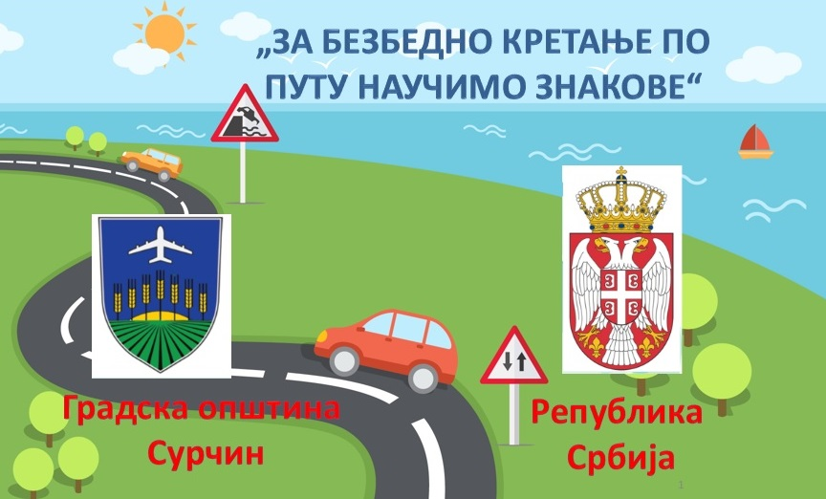
Након добијене потврде о прихватању пројекта, израђен је едукативни материјал у виду Power Point презентације ,,Саобраћајни знакови“ и квиза – асоцијације од стране тима и приказана ученицима четвртог и петог разреда.

Снимак екрана слајдова презентације за ученике

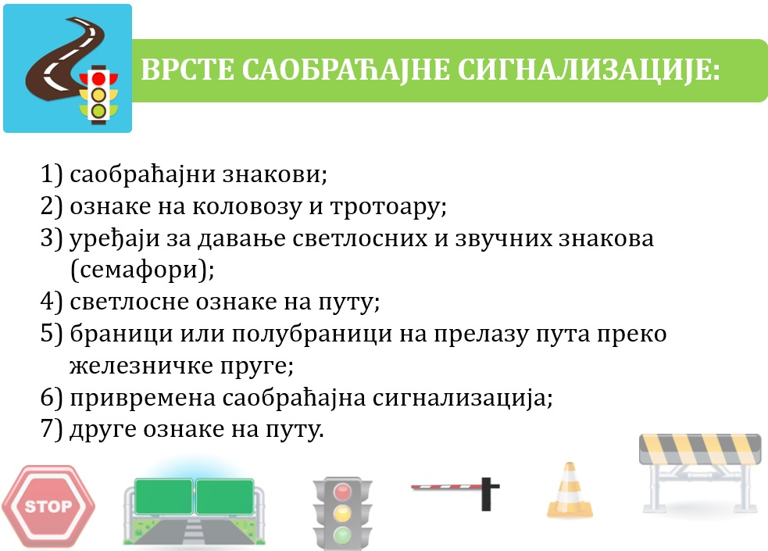

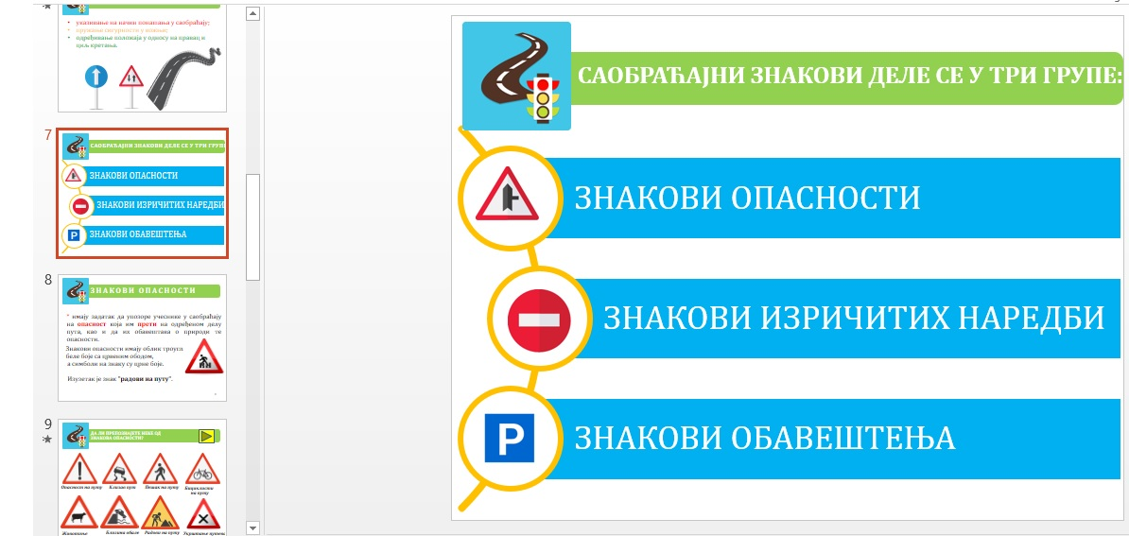
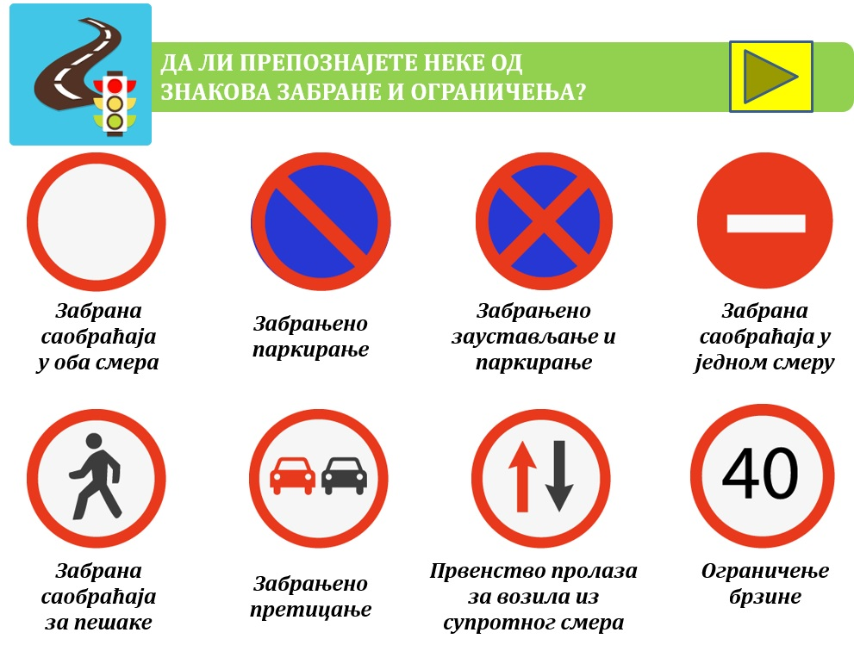

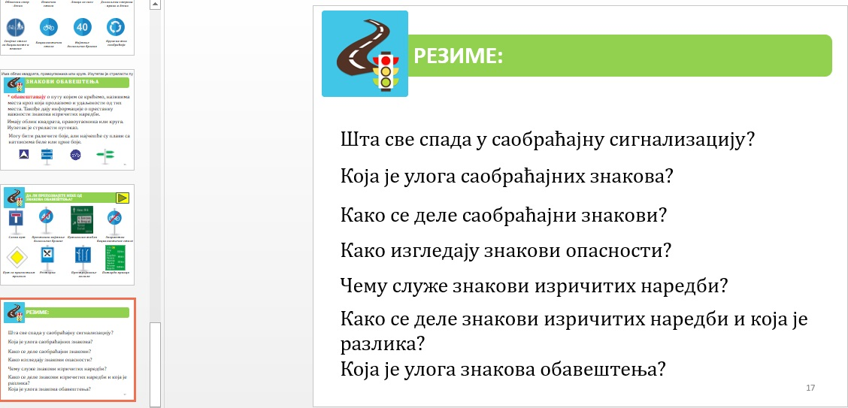

Извршена је и набавка основних материјалних средстава за спровођење пројекта. Иста су употребљена у приказивању презентације.

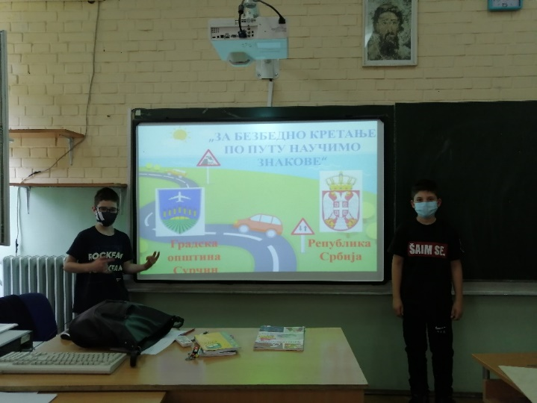
У ОШ ,,Бранко Радичевић“ у Прогару

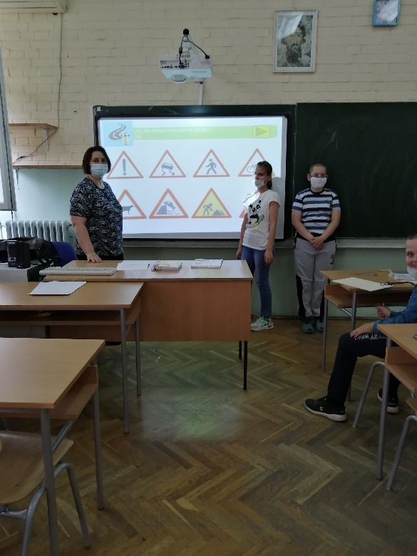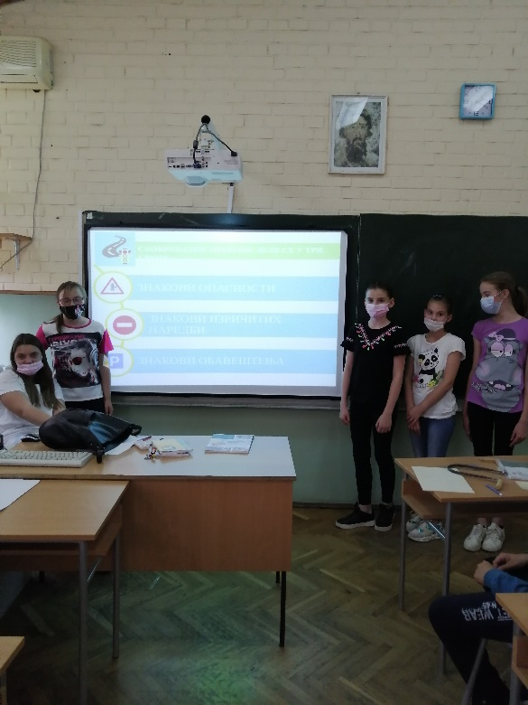

У ОШ ,,Бранко Радичевић“ у Бољевцима
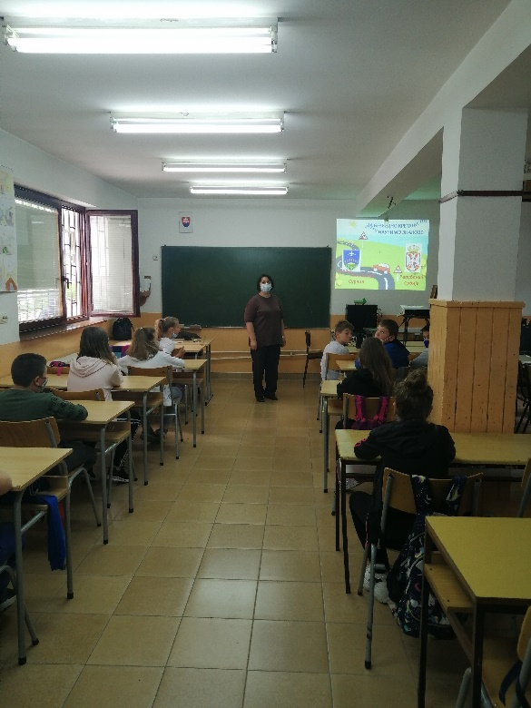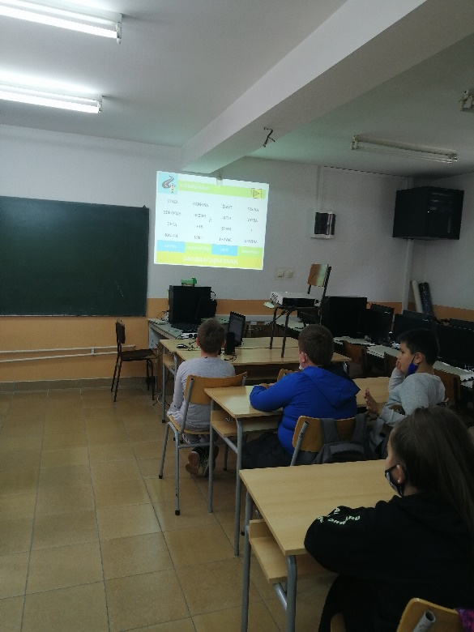
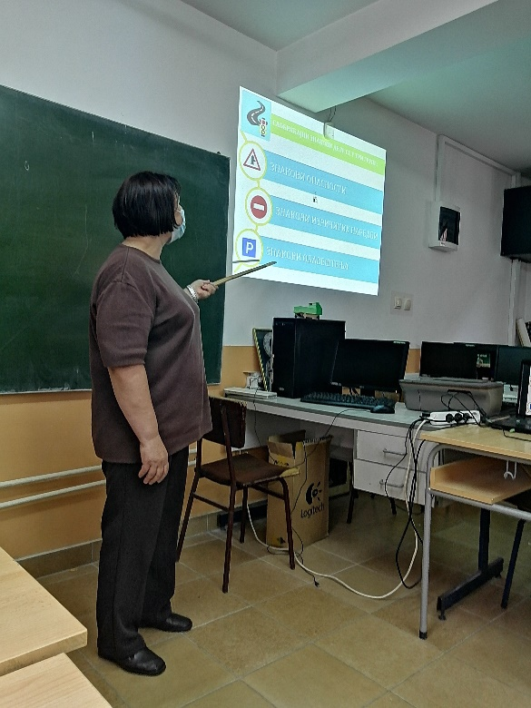

Уследила је израда упитника од стране наставника и решавање истог од стране ученика. Упитник садржи 16 питања са укупно 30 поена.

Провера стеченог знања ученика о значењу појединих саобраћајних знакова на основу упитника.
Снимак екрана неколико питања са упитника
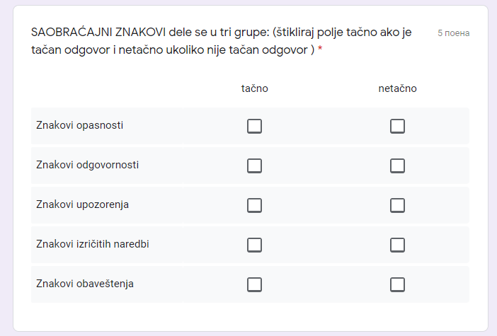
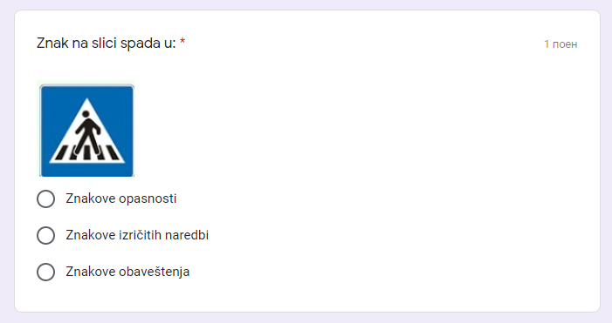

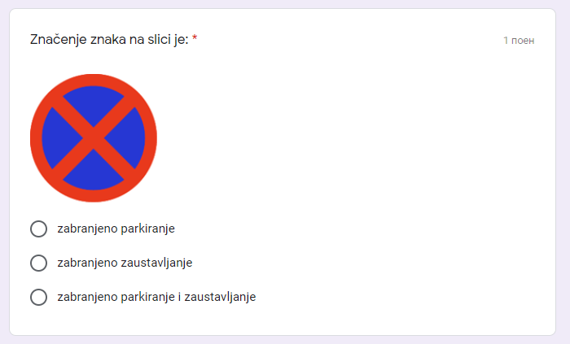

На основу упитника ивршена је анализа усвојености знања о саобраћајним знаковима

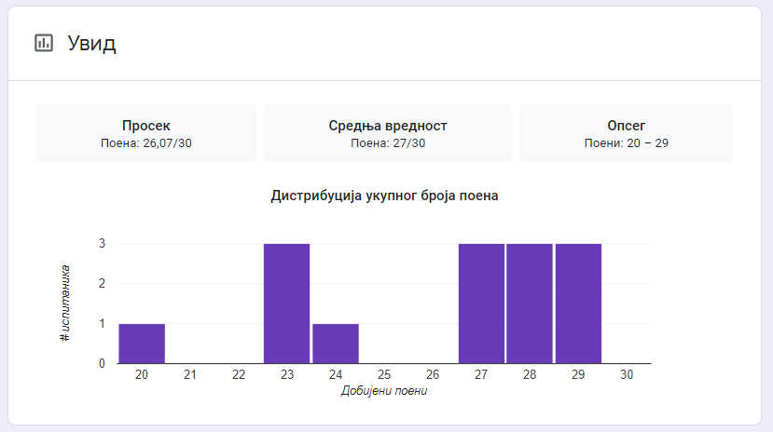

Израђени су евалуациони листови које су ученици попуњавали након одгледане презентације.

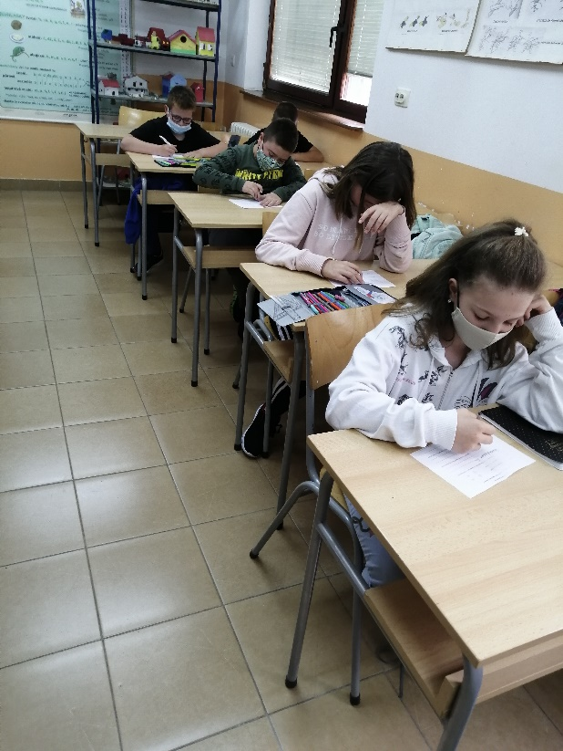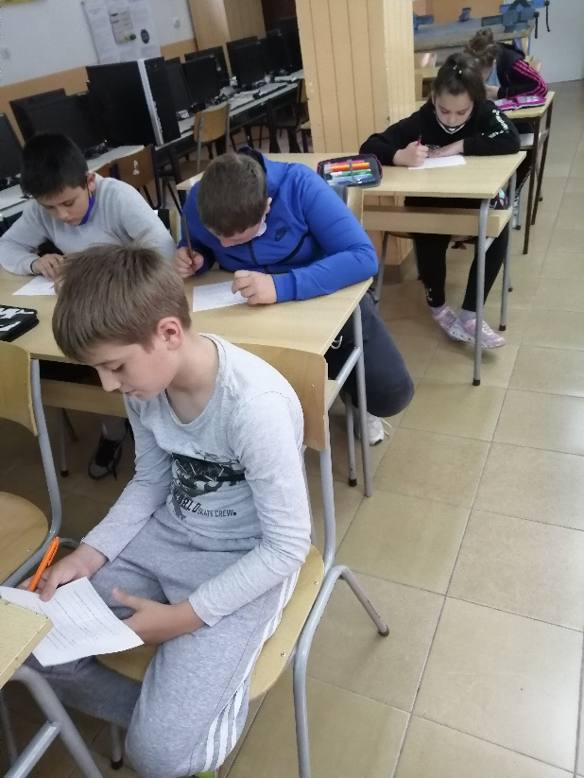

Затим је уследила практична обука на саобраћајном полигону.
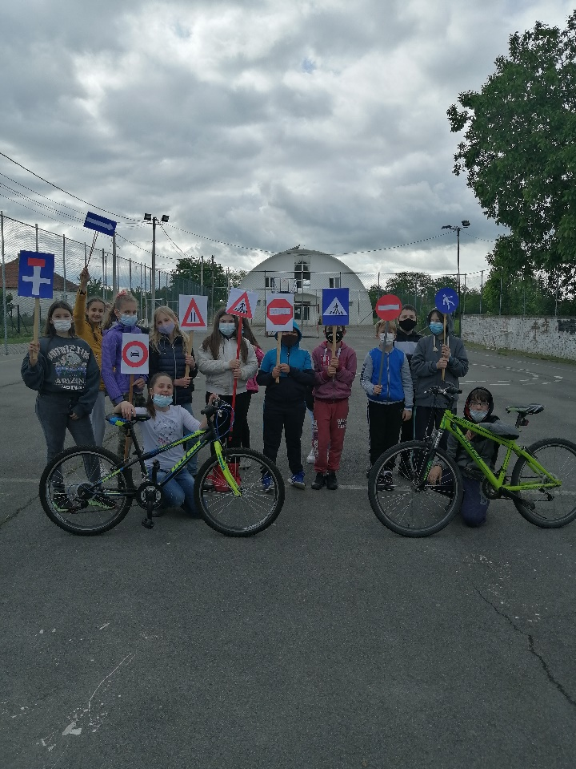

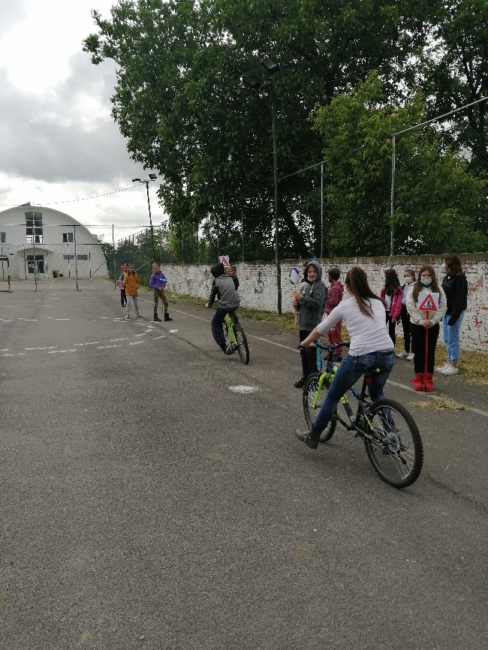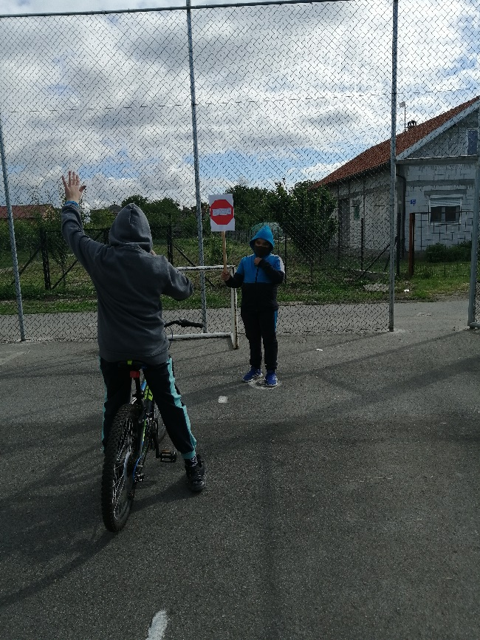

Извештај о реализацији пројекта биће постављен на сајт школе- www.osbrankoboljevci.edu.rs.

Резултати након обављеног попуњавања евалуационог упитника од стране ученика
- Да ли познајеш саобраћајне прописе?
Сви потврдно одговорили да познају саобраћајне прописе (95%).

- Да ли поштујеш саобраћајне прописе?
Сви потврдно одговорили да поштују саобраћајне прописе (100%).

- Колико ти је презентација помогла да убудуће размишљаш о безбедности у саобраћају?
Одговори ученика су да им је презентација много помогла, да су много научили о знаковима и о правилима у саобраћају.

- Колико ти је овај час помогао да схватиш колико је важно бити одговоран да би био безбедан у саобраћају?
Сви ученици су се потврдно изјаснили.
- Шта би ти предузео да се безбедност свих учесника у саобраћају у твом месту побољша?
Најчешћи предлози су: пешачки прелаз, лежећи полицајац, бициклистичке стазе и семафори као и да у зони школе буде боље осветљење.

Закључак

Сви циљеви пројекта су испуњени.
Реализација пројекта је протекла без потешкоћа. Позитивне реакције ученика на одгледане презентације као и позитиван став да им је презентација помогла у разумевању саобраћајних прописа. Ученици су у евалуационим листовима дали и своје сугестије шта је потребно побољшати ради безбедности свих учесника у саобраћају. Они сматрају да је потребно: пешачки прелаз, лежећи полицајац, бициклистичке стазе и семафори као и да у зони школе буде боље осветљење.
Како већина ученика до школе долази како пешака тако и градским превозом па је с тим у вези јако битно да се поштују сви прописи који су неопходни у очувању безбедног путовања од куће до школе и од школе до куће. Оваквим и сличним акцијама неопходно је да се подиже свест о томе колико је сваки непромишљени покрет било кога од нас опасан по све остале учеснике у саобраћају. Ако се на време са децом прича и говори о оваквим и сличним темама код њих се стичу позитивне и исправне навике да пазе на себе и друге. Деца су наше највеће благо! Зато, само позитивним примерима и добром праксом можемо сачувати њихове добре навике и оснажити их да све што добро примене у пракси када једног дана и сами управљају неким превозним средством. Будимо ту за њих и њихову радозналост. Помозимо им да схвате да су својим добрим владањем као учесника у саобраћају оставили добар пример како млађима тако и старијима од себе. Не штедимо себе да својом причом и сликовито представимо колико исхитреност возача и пешака може угрозити живот сваког од нас!
Будимо подршка и онима који слабије познају прописе да приликом учествовања у саобраћају буду безбедни.

